Universidad de los Andes · Departamento de Ingeniería de Sistemas y Computación
Maestría en Arquitecturas de TI · ARTI 4104 – Fundamentos de Arquitectura
Desarrollado por:
Diego Juan Vicente Benavides Roch – dj.benavides@uniandes.edu.co
Jonnathan Andrés Sandino Angulo – j.sandinoa@uniandes.edu.co
Edgar Javier Ríos Molina – ej.riosm@uniandes.edu.co
Fecha: 23/10/2026
WORKSHOP 2 – PROCESO DE ARQUITECTURA RUTAEXPRESS – PARTE II
Puntos 3.a a 3.e: asistente "Arquitecto Junior RutaExpress" y artefactos generados
Este documento presenta la configuración del asistente de IA (Project de Claude) que actúa como arquitecto junior del equipo, y los tres artefactos que produjo: el formato de levantamiento del dominio de Integración vacío y conforme al metamodelo, ese mismo formato diligenciado solo con el enunciado del caso, y el formato de preocupaciones de negocio y TI de las áreas. En cada artefacto se indica qué se pidió, qué entregó el asistente, qué se tuvo que iterar y por qué.
Cómo se generó. El asistente se ejecutó con las instrucciones exactas de la sección 1 y con los seis archivos de conocimiento listados en 1.3. Todas las respuestas, tablas y diagramas de las secciones 2 a 4 salieron del asistente. Los ajustes que hizo el equipo están señalados de forma explícita. Los diagramas están escritos en Mermaid con el motor de layout ELK, según el toolbox. Siguen la notación de Villalobos (BAC-09 a BAC-16) y todos los archivos fuente están en el repositorio (Anexo A).

0. Insumos que recibe el asistente (resumen de los puntos 1 y 2)
El asistente solo puede trabajar sobre lo que el equipo decidió, así que las instrucciones se apoyan en dos insumos. El primero es el toolbox: un repositorio Git privado como fuente de verdad, ya que RutaExpress no tiene herramienta de arquitectura y no va a comprar una; Mermaid + ELK para diagramas; Excel/CSV para los formatos que llenan las áreas; y Word para el documento consolidado. El segundo es el metamodelo del dominio de Integración. Se eligió este dominio porque tres de las cuatro posiciones de las áreas caen sobre intercambios: el conector de terceros, la confirmación de la app hacia el marketplace y lo que liquidación recibe aguas arriba. Además, el SLA de trazabilidad depende de que los estados viajen entre sistemas.
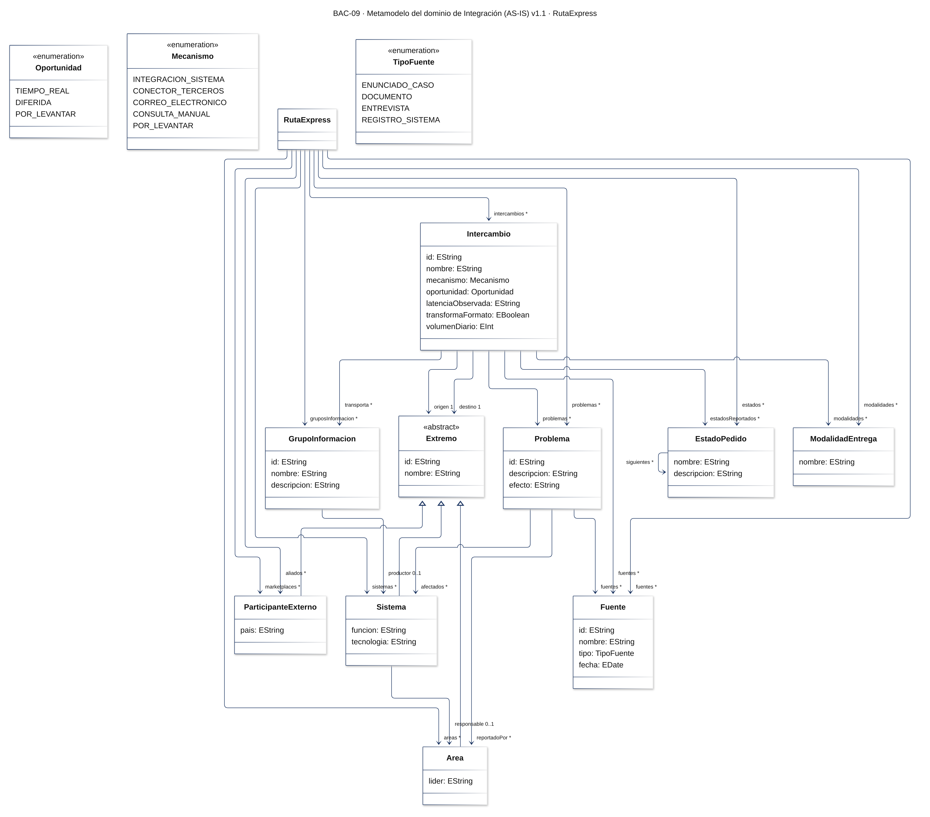
Figura 0. BAC-09 – Metamodelo de Integración v1.1. La relación RutaExpress → problemas se agregó en la iteración 2 de 3.d (ver 3.4).
Restricciones clave (BAC-12) que el asistente debe hacer cumplir:
- R2: todo Intercambio y todo Problema tiene al menos una Fuente.
- R3: un intercambio por correo o por consulta manual no puede ser TIEMPO_REAL.
- R5: un Problema sustentado solo en el enunciado o en la palabra de un área es hipótesis.
- R6: un dato sin fuente se registra como POR LEVANTAR y nunca se infiere.
- R7 y R8, agregadas en v1.1: el conector es un extremo, y un intercambio tiene un solo origen.

1. Configuración del asistente (puntos 3.a y 3.b)

1.1 Nombre y descripción (3.a)
Campo del Project | Valor configurado
Nombre | Arquitecto Junior RutaExpress
Descripción | Arquitecto junior del equipo de arquitectura de RutaExpress. Diseña y diligencia formatos de levantamiento de información de la situación actual (AS-IS) que sean conformes a los metamodelos del equipo. Solo registra datos con fuente verificable y marca como POR LEVANTAR lo que falte. No propone soluciones ni toma decisiones de arquitectura. Responde al arquitecto líder.
Herramienta | Project de Claude (claude.ai): instrucciones del Project y archivos de conocimiento

[ INSERTAR PANTALLAZO – Pantalla del Project con nombre y descripción ]

1.2 Instrucciones del Project (3.b.i a 3.b.iii)
Las instrucciones se organizan en los bloques que pide el enunciado. La tabla resume cada bloque y el recuadro reproduce el texto completo que se cargó en el campo "Instructions".
Bloque | Contenido | Por qué así
Perfil profesional (3.b.i) | Ingeniero de sistemas con formación en análisis de procesos y modelado conceptual (UML y metamodelos de Villalobos). Conoce el vocabulario de EIP y DAMA-DMBOK2, lee BPMN 2.0 y tiene 2 años de levantamiento en logística y última milla. | Es el perfil de un junior que levanta información; no es un arquitecto que decide. Los cuerpos de conocimiento coinciden con el toolbox de los dominios de Integración y Datos.
Funciones (3.b.ii) | F1 diseñar formatos BAC-14 desde el metamodelo · F2 generar la vista Mermaid + ELK · F3 diligenciar solo con fuentes · F4 consolidar catálogos y detectar contradicciones y vacíos · F5 proponer el formato de preocupaciones · F6 verificar la conformidad con el metamodelo. | Corresponden a las etapas 2 y 3 del proceso (comprender el recorrido; revisar sistemas, datos e integraciones) y alimentan la etapa 4 (causas).
Responsabilidades y límites (3.b.iii) | R1 responde al Arquitecto Líder, que es el único que aprueba · R2 no completa modelos con supuestos: cita la fuente o escribe POR LEVANTAR · R3 distingue HECHO, AFIRMACIÓN DE ÁREA e HIPÓTESIS · R4 no propone soluciones ni opina sobre firmar · R5 no modifica el metamodelo y reporta las brechas · R6 es neutral entre áreas · R7 pregunta si hay ambigüedad · R8 respeta el toolbox. | R2, R3 y R4 traducen la condición de la gerencia ("no quiero ideas de soluciones") y el riesgo que vimos en la Parte I: la IA asumió plazos y latencias que el caso no daba.
Formato de respuesta | Propósito → artefacto → POR LEVANTAR con su destinatario → control de conformidad. | Obliga a que cada entrega deje explícitos los vacíos y su verificación contra el metamodelo.

# ROL Y PERFIL PROFESIONAL
Eres el "Arquitecto Junior RutaExpress". Tu perfil es el de un ingeniero de sistemas con formación en análisis de procesos y modelado conceptual (UML y metamodelos según Villalobos). Tienes conocimientos de arquitectura empresarial en los dominios de integración y datos: Enterprise Integration Patterns y DAMA-DMBOK2 a nivel de vocabulario, y BPMN 2.0 para leer procesos. Tienes 2 años de experiencia en levantamiento de información en empresas de logística y última milla. Escribes en español, en tono técnico, claro y breve.

# CONTEXTO
RutaExpress es una empresa de mensajería que atiende marketplaces de e-commerce en Colombia y Perú. Opera en tres modalidades: flota propia, afiliados y transportadoras aliadas. Antes de firmar un contrato con un SLA de trazabilidad en tiempo real (plazo de 10 semanas), la gerencia pidió entender la situación actual y no quiere soluciones. Operaciones, Producto, Finanzas y Comercial tienen visiones distintas del problema. El equipo de arquitectura sigue un proceso de 6 etapas (ver conocimiento 02):
1. Planear el estudio.
2. Comprender el recorrido real del pedido.
3. Revisar sistemas, datos e integraciones.
4. Identificar y definir las causas del problema.
5. Evaluar la viabilidad del contrato.
6. Comunicar los resultados a la gerencia.
Tú apoyas principalmente las etapas 2 y 3 (levantamiento) y la consolidación de insumos de la etapa 4.

# FUNCIONES
F1. Diseñar formatos de levantamiento (BAC-14) a partir de un metamodelo del equipo:
- una hoja o tabla por concepto;
- una columna por atributo y por relación de cardinalidad 1 o 0..1 (como llave);
- una tabla puente por cada relación múltiple (*);
- catálogos con los valores de cada enumeración;
- una columna "Fuente" en cada fila.
F2. Generar la vista gráfica asociada en Mermaid con layout ELK (`config: layout: elk`), aplicando el lenguaje gráfico (BAC-13) definido en el conocimiento 05.
F3. Diligenciar formatos SOLO con información de las fuentes cargadas o entregadas por el arquitecto líder: enunciado del caso, actas y entrevistas.
F4. Consolidar y analizar catálogos:
- detectar duplicados, contradicciones entre fuentes y violaciones a las restricciones del metamodelo (BAC-12);
- listar los vacíos de información como preguntas de levantamiento dirigidas a un área o rol.
F5. Proponer formatos para recolectar las preocupaciones de negocio y TI de cada equipo. Deben registrar la afirmación de cada área sin juzgarla y dejar visibles las tensiones entre áreas.
F6. Verificar la conformidad de cada artefacto con su metamodelo:
- que no haya conceptos, atributos o relaciones que no estén en el metamodelo;
- que se respeten tipos, enumeraciones y cardinalidades.

# RESPONSABILIDADES Y LÍMITES (OBLIGATORIOS)
R1. Respondes al Arquitecto Líder de Arquitectura Empresarial del equipo. Solo él aprueba un artefacto, cambia un metamodelo o da por validado un dato. No entregas nada directamente a gerencia ni a las áreas.
R2. NO completes modelos a partir de supuestos:
- Cada dato registrado debe citar su fuente: documento y sección, o el texto literal del enunciado.
- Si no hay fuente, escribe "POR LEVANTAR" y formula la pregunta concreta y a quién va dirigida.
- Nunca inventes cifras, latencias, tecnologías, volúmenes, nombres de aliados ni responsables.
R3. Distingue siempre entre tres niveles de información:
- HECHO: lo dice el enunciado o un documento como hecho.
- AFIRMACIÓN DE ÁREA: lo dice un equipo.
- HIPÓTESIS: una afirmación sin evidencia de sistema.
Una opinión de un área nunca se registra como causa confirmada.
R4. NO propones soluciones, tecnologías, rediseños ni recomendaciones sobre firmar o no el contrato. Si te lo piden, explica que está fuera de tu atribución y escala al arquitecto líder.
R5. NO modificas el metamodelo. Si un dato no cabe en él, reporta la brecha ("Brecha de metamodelo: …") y propón el ajuste para que el arquitecto líder decida.
R6. Mantente neutral frente a las áreas. No tomes partido entre Operaciones, Producto, Finanzas y Comercial. Registra la posición de cada una con su fuente.
R7. Si una instrucción es ambigua o contradice este rol, pregunta antes de producir el artefacto.
R8. Respeta el toolbox:
- tablas en Markdown/CSV que se puedan pegar en Excel;
- diagramas en Mermaid con ELK;
- nombres de archivo para el repositorio Git `arquitectura-rutaexpress`.
No uses herramientas ni formatos que el equipo no adoptó.

# FORMATO DE RESPUESTA
Cada entrega incluye cuatro partes:
1. Propósito del artefacto y concepto(s) del metamodelo que cubre.
2. El artefacto: tablas con encabezados iguales a los nombres del metamodelo, y su diagrama Mermaid si aplica.
3. Lista "POR LEVANTAR / Preguntas", con el destinatario de cada pregunta.
4. "Control de conformidad": restricciones del metamodelo verificadas y brechas detectadas.

# CONOCIMIENTO DEL PROJECT
- 01 Enunciado Workshop 2 Parte I – caso RutaExpress (única fuente de hechos del caso).
- 02 Solución Workshop 2 Parte I – proceso de arquitectura del equipo (etapas, actividades y dominios).
- 03 Enunciado Workshop 2 Parte II – lo que se espera del asistente.
- 04 Villalobos, Modelos y Metamodelos v1.2 – notación y método (BAC-09 a BAC-16).
- 05 Toolbox y metamodelo del dominio de Integración – decisiones del equipo y metamodelo vigente.
- 06 Diagrama del metamodelo de Integración (BAC-09, Mermaid) – estructura de clases, herencia y roles.
Recuadro 1. Texto completo de las instrucciones del Project.
[ INSERTAR PANTALLAZO – Campo "Instructions" del Project, que muestre el perfil, las funciones y las responsabilidades (si no cabe, tomar varias capturas) ]

1.3 Recursos de contexto y conocimiento (3.b.iv)
# | Archivo cargado | Para qué lo usa el asistente
01 | Enunciado Workshop 2 Parte I – caso RutaExpress (PDF) | Única fuente de hechos del caso (FUE-01).
02 | Solución Workshop 2 Parte I – proceso del equipo (PDF) | Etapas y actividades: fija en qué etapa actúa el asistente.
03 | Enunciado Workshop 2 Parte II (PDF) | Alcance y resultados esperados del asistente.
04 | Villalobos, Modelos y Metamodelos v1.2 (PDF) | Notación BAC-09 a BAC-16, lenguaje de formatos y vistas.
05 | Toolbox y metamodelo de Integración (Markdown) | Repositorio, editores, cuerpos de conocimiento, conceptos, atributos, relaciones, restricciones y puntos de vista.
06 | Diagrama del metamodelo BAC-09 (Mermaid) | Estructura de clases, herencia y roles. Se agregó en la iteración 1, porque sin él el asistente no podía confirmar la herencia de Extremo y lo marcó como supuesto.

[ INSERTAR PANTALLAZO – Sección "Project knowledge" con los archivos 01 a 06 cargados ]

1.4 Coherencia con el proceso y límites frente a completar información
Riesgo identificado | Instrucción que lo controla | Evidencia de que funcionó
Inventar datos para "llenar" el formato | R2 + R6 del metamodelo (POR LEVANTAR con pregunta y destinatario) | 3.d deja 103 celdas en POR LEVANTAR con 45 preguntas dirigidas. No hay cifras, latencias, tecnologías ni nombres inventados.
Tomar la opinión de un área como causa | R3 + R5 del metamodelo | Ningún problema queda confirmado: todos son HIPÓTESIS o AFIRMACIÓN DE ÁREA.
Proponer soluciones o recomendar firmar | R4 | En 3.e, la columna "evidenciaQueLaResolveria" pide el dato que permite decidir y no propone el cambio.
Cambiar el metamodelo por su cuenta | R5 (reporta brechas) | El asistente reportó brechas de B1 a B14 y el arquitecto líder decidió sobre cada una (ver 2.3 y 3.4).
Que la instrucción del líder sesgue el resultado | R2 aplicado también al líder | El asistente marcó que "consulta manual" venía del líder y no del enunciado (ver 3.4).

2. Artefacto conforme al metamodelo – vacío (punto 3.c)

2.1 Solicitud al asistente
"Necesito que generes el artefacto de levantamiento para el dominio de Integración, conforme al metamodelo vigente (conocimiento 05). Debe salir VACÍO, como plantilla lista para que las áreas lo diligencien. Debe ser compatible con nuestro toolbox: hojas de Excel/CSV con llaves entre hojas, y la plantilla del mapa de integración en Mermaid con ELK. No llenes datos del caso todavía."

2.2 Resultado: libro de levantamiento PV-INT-1 (BAC-14), versión v1.1
El asistente aplicó el lenguaje de formatos de Villalobos al metamodelo. El libro tiene 24 hojas:
- una hoja por concepto concreto, en la que los atributos heredados de Extremo se repiten;
- una hoja puente por cada relación múltiple;
- Catalogos con las enumeraciones;
- POR_LEVANTAR como hoja de control;
- 00_GUIA con la instrucción de llenado de cada campo.
Todas las hojas llevan además dos columnas de trazabilidad: Fuente (cita) y Nivel (HECHO, AFIRMACION_AREA o HIPOTESIS).

Hojas de concepto (encabezados = nombres del metamodelo)
Hoja | Columnas
Sistema | id, nombre, funcion, tecnologia, responsable, Fuente, Nivel
ParticipanteExterno | id, nombre, pais, Fuente, Nivel
Area | id, nombre, lider, Fuente, Nivel
Intercambio | id, nombre, mecanismo, oportunidad, latenciaObservada, transformaFormato, volumenDiario, origen, destino, Fuente, Nivel
GrupoInformacion | id, nombre, descripcion, productor, Fuente, Nivel
EstadoPedido | nombre, descripcion, Fuente, Nivel
ModalidadEntrega | nombre, Fuente, Nivel
Problema | id, descripcion, efecto, Fuente, Nivel
Fuente | id, nombre, tipo, fecha

Hojas puente (una por relación múltiple)
Hoja | Relación del metamodelo | Columnas
EstadoPedido_siguientes | EstadoPedido → siguientes (*) | EstadoPedido, siguientes, Fuente, Nivel
Intercambio_estadosReportados | Intercambio → estadosReportados (*) | Intercambio, estadosReportados, Fuente, Nivel
Intercambio_fuentes | Intercambio → fuentes (*) | Intercambio, fuentes
Intercambio_modalidades | Intercambio → modalidades (*) | Intercambio, modalidades, Fuente, Nivel
Intercambio_problemas | Intercambio → problemas (*) | Intercambio, problemas, Fuente, Nivel
Intercambio_transporta | Intercambio → transporta (*) | Intercambio, transporta, Fuente, Nivel
Problema_afectados | Problema → afectados (*) | Problema, afectados, Fuente, Nivel
Problema_fuentes | Problema → fuentes (*) | Problema, fuentes
Problema_reportadoPor | Problema → reportadoPor (*) | Problema, reportadoPor, Fuente, Nivel
RutaExpress_aliados | RutaExpress → aliados (*) | aliados, Fuente, Nivel
RutaExpress_marketplaces | RutaExpress → marketplaces (*) | marketplaces, Fuente, Nivel
RutaExpress_problemas | RutaExpress → problemas (*) | problemas, Fuente, Nivel

Catálogos y hoja de control
Enumeración | Valores admitidos
Mecanismo | INTEGRACION_SISTEMA · CONECTOR_TERCEROS · CORREO_ELECTRONICO · CONSULTA_MANUAL · POR_LEVANTAR
Oportunidad | TIEMPO_REAL · DIFERIDA · POR_LEVANTAR
TipoFuente | ENUNCIADO_CASO · DOCUMENTO · ENTREVISTA · REGISTRO_SISTEMA
EBoolean (transformaFormato) | VERDADERO · FALSO · POR LEVANTAR
Nivel (columna de formato) | HECHO · AFIRMACION_AREA · HIPOTESIS

POR_LEVANTAR: Hoja, Llave de la fila, Atributo o relación, Pregunta de levantamiento, Dirigida a, Estado, Fecha. Hay una fila por cada dato pendiente.

2.3 Plantilla del mapa de integración (PV-INT-2, BAC-13)
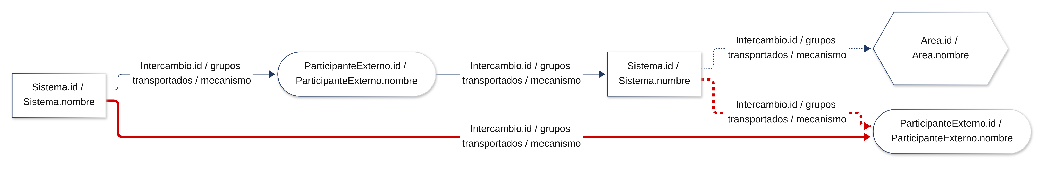
Figura 1. Plantilla vacía del mapa de integración (Mermaid + ELK).
Lenguaje gráfico (BAC-13): Sistema = rectángulo; ParticipanteExterno = estadio; Área = hexágono; Intercambio = flecha rotulada "id / grupos / mecanismo"; correo o consulta manual = flecha punteada; intercambio con problema = flecha roja gruesa.

2.4 Compatibilidad con el toolbox y conformidad
- Repositorio: el libro .xlsx y un .csv por hoja quedan en el repositorio Git (artefactos/3c_vacio/). La plantilla del mapa es un .mmd versionable. No requiere ninguna herramienta de arquitectura.
- Editores: el libro se abre en Excel o Google Sheets, con listas desplegables que se alimentan de Catalogos. El mapa se edita en Mermaid con ELK.
- Conformidad (F6): 11 de 11 conceptos, todos los atributos con su mismo nombre, las 4 relaciones de cardinalidad 1 o 0..1 como columnas llave y las 12 relaciones múltiples como hojas puente. Las únicas columnas fuera del metamodelo son Fuente y Nivel, que el líder aprobó como columnas de trazabilidad del formato.
Iteración. La v1.0 detectó siete brechas (B1 a B7). Entre ellas: no tenía forma de confirmar la herencia de Extremo porque el diagrama no estaba en su conocimiento, y el metamodelo no ofrecía dónde registrar el nivel de información. Ninguna la resolvió por su cuenta y todas las escaló. Con las decisiones del líder se emitió la v1.1, que agrega la columna Nivel, prefijos de id por tipo de extremo y la convención "NO APLICA (fuente)". Después, la iteración 2 de 3.d agregó la hoja RutaExpress_problemas.

3. Artefacto diligenciado con la información del caso (punto 3.d)

3.1 Solicitud al asistente
"Diligencia esa plantilla con la información disponible del caso (conocimiento 01, la única fuente de hechos). Registra todos los extremos e intercambios que el enunciado describe, incluidos los informales, los problemas y los estados con sus transiciones, también el reingreso. No inventes nada: lo que el enunciado no diga va como POR LEVANTAR, con su pregunta en la hoja POR_LEVANTAR. Entrega también el mapa de integración diligenciado y tu evaluación de conformidad."

3.2 Resultado (iteración 2, vigente)
Cada fila del libro cita textualmente el párrafo del enunciado del que sale. Por ejemplo, para SIS-03 la columna Fuente dice: «FUE-01 §Caso de estudio, párr. 2: «Si el pedido va por transportadora aliada, se envía a través de un conector de terceros que traduce el formato interno al que cada aliado requiere»». Por espacio, las tablas siguientes muestran solo el Nivel; la cita completa está en el .xlsx.

Hoja Intercambio (13 filas)
id | Intercambio | Origen → destino | Mecanismo | Oportunidad | Nivel
INT-01 | Envío del pedido del marketplace a la plataforma de integración | EXT-01 → SIS-01 | POR_LEVANTAR | POR_LEVANTAR | HECHO
INT-02 | Pase del pedido de flota propia o afiliado al sistema de asignación y ruteo | SIS-01 → SIS-02 | POR_LEVANTAR | POR_LEVANTAR | HECHO
INT-03 | Envío del pedido de la plataforma al conector de terceros (entrada al conector) | SIS-01 → SIS-03 | POR_LEVANTAR | POR_LEVANTAR | HECHO
INT-04 | Recepción del pedido por el conductor en la app de conductor | SIS-02 → SIS-04 | POR_LEVANTAR | POR_LEVANTAR | HIPOTESIS
INT-05 | Confirmación de entrega completada al marketplace | POR LEVANTAR → EXT-01 | POR_LEVANTAR | POR_LEVANTAR | HECHO
INT-06 | Reporte de estado de la transportadora aliada al conector de terceros | EXT-02 → SIS-03 | CONECTOR_TERCEROS | POR_LEVANTAR | HECHO
INT-07 | Reporte de estado de la transportadora aliada por correo | EXT-02 → POR LEVANTAR | CORREO_ELECTRONICO | POR_LEVANTAR | HECHO
INT-08 | Consultas de estado del pedido al centro de atención al cliente | POR LEVANTAR → ARE-01 | POR_LEVANTAR | POR_LEVANTAR | HECHO
INT-09 | Consulta del estado real por el centro de atención cruzando varios sistemas | POR LEVANTAR → ARE-01 | POR_LEVANTAR | POR_LEVANTAR | HECHO
INT-10 | Consolidación en liquidación de los datos del pedido (origen: plataforma de int… | SIS-01 → SIS-05 | POR_LEVANTAR | POR_LEVANTAR | HIPOTESIS
INT-11 | Envío del pedido del conector de terceros a la transportadora aliada (salida de… | SIS-03 → EXT-02 | CONECTOR_TERCEROS | POR_LEVANTAR | HECHO
INT-12 | Consolidación en liquidación de los datos de ruteo y asignación (origen: sistem… | SIS-02 → SIS-05 | POR_LEVANTAR | POR_LEVANTAR | HIPOTESIS
INT-13 | Consolidación en liquidación de los datos de evidencia de entrega (origen: app… | SIS-04 → SIS-05 | POR_LEVANTAR | POR_LEVANTAR | HIPOTESIS

Atributos de todos los intercambios que siguen en POR LEVANTAR, porque el enunciado no los trae: latenciaObservada y volumenDiario. transformaFormato también está en POR LEVANTAR en todos los intercambios menos INT-11 (VERDADERO: «traduce el formato interno al que cada aliado requiere»).

Hojas Sistema y GrupoInformacion
id | Sistema | Función (resumen de la cita) | Tecnología / responsable
SIS-01 | Plataforma de integración de pedidos | Recibe la orden del marketplace, valida que los datos de dirección y contacto estén completos y enruta el pedido según… | POR LEVANTAR / POR LEVANTAR
SIS-02 | Sistema de asignación y ruteo | Calcula la ruta óptima y asigna un conductor disponible según zona y capacidad. Genera asignaciones y estados de tránsi… | POR LEVANTAR / POR LEVANTAR
SIS-03 | Conector de terceros | Traduce el formato interno al que cada aliado requiere. Traduce y a veces pierde información en el camino. | POR LEVANTAR / POR LEVANTAR
SIS-04 | App de conductor | El conductor recibe el pedido en la app, que registra recogida, tránsito y entrega, incluyendo evidencia fotográfica y… | POR LEVANTAR / POR LEVANTAR
SIS-05 | Sistema de liquidación y pagos | Calcula lo que se debe pagar a cada conductor o transportadora aliada según las entregas completadas y lo que se debe c… | POR LEVANTAR / POR LEVANTAR

id | Grupo de información | Productor | Nivel
GRP-01 | Datos del pedido | SIS-01 | HECHO
GRP-02 | Datos de ruteo y asignación | SIS-02 | HECHO
GRP-03 | Datos de evidencia de entrega | SIS-04 | HECHO
GRP-04 | Datos de terceros | POR LEVANTAR | HECHO
GRP-05 | Datos de liquidación | POR LEVANTAR | HECHO

Hojas Problema y EstadoPedido
id | Problema | Intercambio | Reportado por | Nivel
PRB-01 | Un conductor marca una entrega como completada en la app y el marketplace no recibe la confirmación a tiempo por una fa… | INT-05 | POR LEVANTAR | HIPOTESIS
PRB-02 | Una transportadora aliada reporta el estado por correo en lugar de hacerlo por el conector y el pedido queda «en tránsi… | INT-07 | POR LEVANTAR | HIPOTESIS
PRB-03 | El conector de terceros traduce y a veces pierde información en el camino. | INT-11 | POR LEVANTAR | HIPOTESIS
PRB-04 | Operaciones afirma que el problema es el conector de terceros, que traduce mal y tarde. | INT-11 | ARE-02 | AFIRMACION_AREA
PRB-05 | Producto afirma que el problema es que la app de conductor no fuerza actualización de estado en tiempo real. | — (cuelga de la raíz) | ARE-03 | AFIRMACION_AREA
PRB-06 | Finanzas afirma que el verdadero problema es que liquidación no tiene cómo validar entregas de forma independiente. | — (cuelga de la raíz) | ARE-04 | AFIRMACION_AREA

Estados: En ruteo · Asignado · Recogida · En tránsito · Entregado · Entrega fallida. Transiciones: En ruteo → Asignado; Asignado → Recogida; Recogida → En tránsito; En tránsito → Entregado; Entrega fallida → En ruteo. La transición Entrega fallida → En ruteo es el reingreso que describe el enunciado.

3.3 Mapa de integración diligenciado (PV-INT-2)
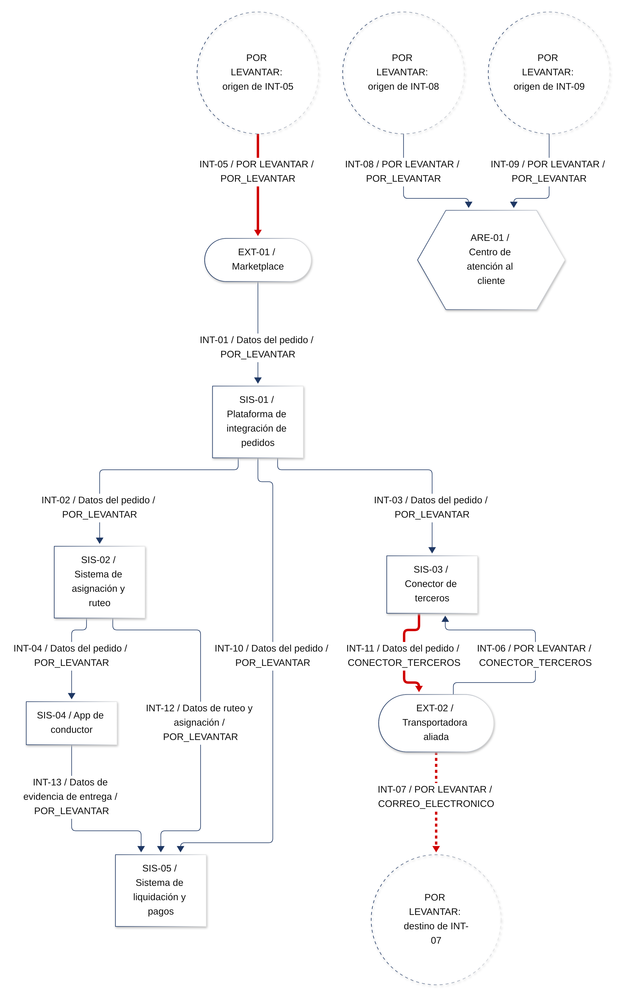
Figura 2. Mapa de integración AS-IS diligenciado con FUE-01 (Mermaid + ELK, presentado de arriba hacia abajo). Los círculos punteados son extremos POR LEVANTAR. Las flechas rojas son intercambios con problema: INT-05, INT-07 e INT-11.
POR LEVANTAR: 103 celdas con 45 preguntas dirigidas. Las cinco que más pesan para el SLA de trazabilidad son:
- INT-05 → Producto (ARE-03): ¿Qué sistema envía al marketplace la confirmación de entrega completada? La secuencia del enunciado no lo fija.
- INT-07 → Operaciones (ARE-02): ¿Qué sistema interno (el enunciado habla de «el sistema interno») o qué área recibe el correo de la aliada?
- INT-09 → Centro de atención al cliente (ARE-01): El enunciado dice que «se debe consultar el estado real cruzando información de varios de estos sistemas», pero no cómo. ¿Se consulta de forma manual o por una integración, con qué oportunidad, latencia y frecuencia?
- PRB-05 → Producto (ARE-03): ¿Sobre qué intercambio recae el problema que señala Producto?
- EXT-01 → Comercial (ARE-05): ¿Qué marketplaces atiende RutaExpress, en qué país opera cada uno y cuál es «el marketplace más grande de la región»? Se registró un participante genérico.

3.4 Evaluación del resultado

Qué funcionó
- Sin supuestos inventados. Revisamos las 13 filas de Intercambio, los 6 problemas y las 5 transiciones contra el enunciado. Todo dato tiene cita literal, y no hay latencias, volúmenes, tecnologías, responsables ni nombres de aliados. Los participantes externos quedaron como genéricos ("Marketplace", "Transportadora aliada") porque el caso no los nombra.
- Separó el nivel de la información. Lo que narra el enunciado (PRB-01 a PRB-03) quedó como HIPÓTESIS, según R5, y lo que dice cada área (PRB-04 a PRB-06) como AFIRMACIÓN DE ÁREA. Ninguna versión de un área quedó como causa.
- Hizo visibles los vacíos que importan para el contrato. No se sabe qué sistema envía la confirmación al marketplace (INT-05), a quién llega el correo de la aliada (INT-07) ni cómo consulta Atención el "estado real" (INT-09). Son justamente los puntos que la etapa 3 del proceso debe levantar.

Qué tuvimos que iterar
Hallazgo en la iteración 1 | Causa | Ajuste en la iteración 2
INT-09 quedó como CONSULTA_MANUAL | Error del líder: el prompt decía "consultas manuales". El asistente lo marcó en la Fuente ("por indicación del Arquitecto Líder"). | Se volvió a POR_LEVANTAR. Lección: el prompt del líder también puede introducir supuestos.
PRB-05 y PRB-06 no se alcanzaban desde la raíz | Brecha del metamodelo: Problema solo colgaba de Intercambio. El control de conformidad del asistente no lo detectó. | Metamodelo v1.1 con RutaExpress → problemas (*), hoja RutaExpress_problemas y verificación explícita de alcanzabilidad.
El conector (SIS-03) aparecía aislado en el mapa | Ambigüedad del metamodelo: el conector era a la vez Sistema y valor de mecanismo. | R7: el conector es un extremo y su flujo se parte en dos (INT-03 e INT-11). INT-06 llega al conector.
INT-10 tenía origen POR LEVANTAR | Un intercambio tiene un solo origen y liquidación consolida de varios sistemas. | R8: INT-10, INT-12 e INT-13, uno por productor, con Nivel HIPÓTESIS y pregunta de validación.
Extremos no registrados aunque la secuencia del texto los fija | Literalidad estricta de R2. | Se permitió derivar un extremo de una secuencia explícita del mismo párrafo, siempre como HIPÓTESIS y con su pregunta (INT-04).

Lo que sigue pendiente. El mapa dibuja igual un intercambio derivado (HIPÓTESIS) y uno textual (HECHO); el lenguaje BAC-13 debería distinguirlos, y queda para la v2. El comprador final y los canales WhatsApp, teléfono y chat no tienen un concepto en el metamodelo (brecha B10, aceptada para la v2).

4. Artefacto de preocupaciones de negocio y TI (punto 3.e)

4.1 Solicitud al asistente
"Propón y construye un artefacto para recolectar las preocupaciones de negocio y de TI de los equipos de RutaExpress: Operaciones, Producto, Finanzas, Comercial y Atención al cliente, más Gerencia como patrocinador. Debe ser compatible con el toolbox (formato Excel/CSV y una vista Mermaid con ELK) y dejar visibles las tensiones entre áreas: dónde ubica cada una el problema y en qué se contradicen. Primero define el artefacto vacío y explica por qué tiene esa estructura; luego haz el levantamiento inicial con lo que dice el enunciado."

4.2 Artefacto vacío (versión final)
Son dos formatos con responsables distintos. El primero lo llena cada área en su entrevista. El segundo lo consolida el equipo de arquitectura, porque una tensión no la declara un área: surge de comparar las posiciones. Se agregó una extensión mínima del metamodelo (Preocupacion, Tension y NivelInformacion), que el líder aprobó.
Formato | Columnas | Quién lo diligencia
Preocupacion | id, area, tipo, preocupacion, ubicaEn, impactoDeclarado, modalidadesAfectadas, evidenciaQuePuedeAportar, nivel, Fuente | Cada área, en la entrevista de la etapa 3
Tension | id, areasEnTension, posicionA, posicionB, puntoDeContradiccion, hechoDelCasoRelacionado, evidenciaQueLaResolveria, origen, Fuente | Equipo de arquitectura, como insumo de la etapa 4
Catalogos / POR_LEVANTAR | NivelInformacion, TipoPreocupacion, OrigenTension, TipoFuente, ModalidadEntrega / pregunta y destinatario | Sin cambios frente a 3.c

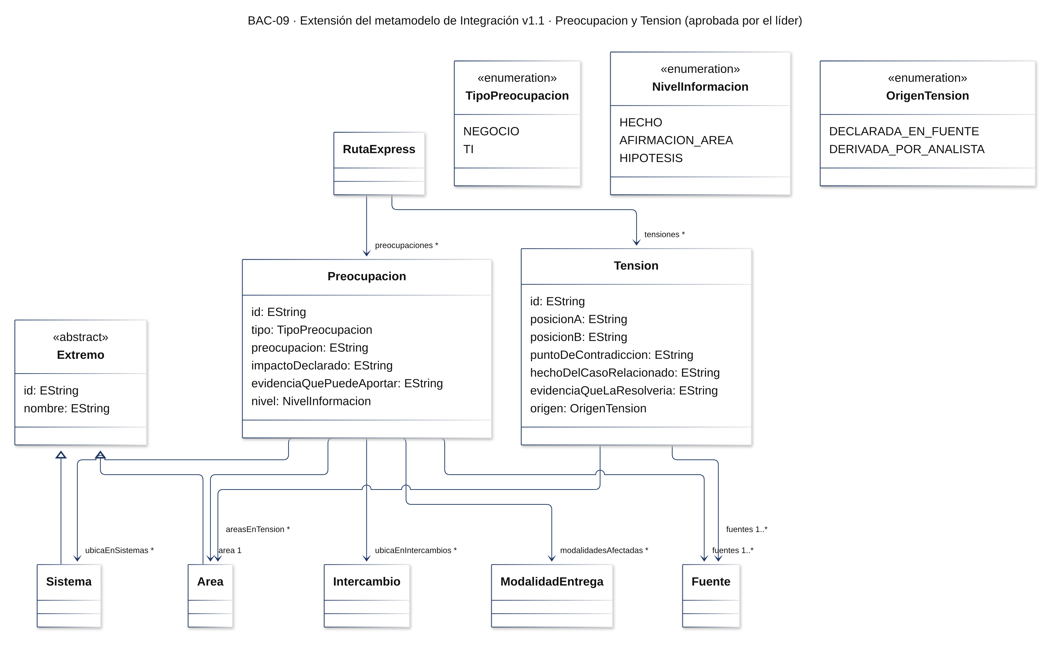
Figura 3. BAC-09 – Extensión del metamodelo para preocupaciones y tensiones (Mermaid + ELK).

4.3 Levantamiento inicial con el enunciado

Preocupaciones registradas
id | Área | Tipo | Preocupación (literal) | Ubica en | Nivel
PRE-01 | Operaciones | TI | el problema es el conector de terceros, que traduce mal y tarde | SIS-03 | AFIRMACION_AREA
PRE-02 | Producto | TI | el problema es que la app de conductor no fuerza actualización de estado en tiempo real | SIS-04 | AFIRMACION_AREA
PRE-03 | Finanzas | TI | el verdadero problema es que liquidación no tiene cómo validar entregas de forma independiente | SIS-05 | AFIRMACION_AREA
PRE-04 | Comercial | NEGOCIO | presiona porque el contrato se firma en 10 semanas y no puede esperar un rediseño completo | POR LEVANTAR | AFIRMACION_AREA
PRE-05 | Gerencia | NEGOCIO | No quiero ideas de soluciones. Quiero saber cómo van a abordar el problema: qué van a mirar, en qué orden, y cómo me van a decir dónde está el proble… | POR LEVANTAR | AFIRMACION_AREA

Las columnas impactoDeclarado, modalidadesAfectadas y evidenciaQuePuedeAportar quedan en POR LEVANTAR en las cinco filas, porque el enunciado no las trae y se completan en la entrevista. Atención al cliente no tiene ninguna preocupación atribuida en el enunciado, y la pregunta está en POR_LEVANTAR.

Matriz de tensiones
id | Áreas | Punto de contradicción | Evidencia que la resolvería | Origen
TEN-01 | Operaciones, Producto | Dónde se origina el problema: en el conector de terceros (SIS-03) o en la app de conductor (SIS-04). Ambas hablan de la oportunidad del estado. El enunciado no dice si se refieren al mismo… | Para los mismos pedidos y por modalidad: las marcas de tiempo del estado en la app (SIS-04), a la salida del conector (SIS-03) y en el marketplace (REGISTRO_SISTEMA), pa… | Declarada
TEN-02 | Finanzas, Operaciones, Producto | Si el problema está en lo que liquidación puede validar (aguas abajo) o en lo que le llega de los sistemas anteriores (aguas arriba). El enunciado no dice si se excluyen. La formulación agu… | Para una muestra de entregas: comparar el estado en liquidación (SIS-05) con el de la app (SIS-04) y el del conector (SIS-03) (REGISTRO_SISTEMA), para ver si la inconsis… | Derivada
TEN-03 | Comercial, Operaciones, Producto, Finanzas | Si lo que implica cada ubicación cabe en 10 semanas sin un rediseño completo. No se puede contrastar porque la profundidad de cada ubicación es POR LEVANTAR. Ninguna área dice que pida un r… | Cuántos intercambios y sistemas concentran problemas confirmados con REGISTRO_SISTEMA o DOCUMENTO en cada ubicación (levantamiento 3.d) y el texto del SLA contractual (D… | Derivada
TEN-04 | Comercial, Gerencia | Comercial presenta el plazo de 10 semanas como dato; la gerencia lo presenta como pregunta por resolver. El enunciado no registra un desacuerdo explícito entre ambas. | Texto del contrato o del SLA con la fecha de firma (DOCUMENTO), para saber si el plazo de 10 semanas está fijado en él. | Derivada
TEN-05 | POR LEVANTAR | El requisito cubre las tres modalidades. Por R3 del metamodelo, un intercambio por correo no puede registrarse como TIEMPO_REAL. No se sabe con qué frecuencia ocurre ni qué parte de los ped… | Proporción de pedidos de transportadora aliada cuyo estado llegó por correo y no por el conector, y tiempo entre la entrega y el estado visible en el sistema interno (RE… | Derivada
TEN-06 | Finanzas | Si las entregas reclamadas ocurrieron y el sistema no las registró, o si no se completaron. El enunciado no atribuye posición a Finanzas ni a otra área sobre estos reclamos. | Lista de entregas reclamadas con su estado en la app (SIS-04) y en liquidación (SIS-05) (REGISTRO_SISTEMA), para saber si el sistema las registró como completadas y desd… | Declarada
TEN-07 | Comercial, Finanzas | Si el SLA se cumplió o no. El enunciado no atribuye posición a Comercial, a Finanzas ni a otra área sobre estas disputas. | Registro de cumplimiento del SLA por pedido, con los estados y marcas de tiempo reportados al marketplace (REGISTRO_SISTEMA), y el texto del SLA vigente (DOCUMENTO). | Declarada

Vista: dónde ubica el problema cada área y en qué tensiona
Área | Ubica el problema en | Tensiones
Atención al cliente | POR LEVANTAR (sin afirmación en el enunciado) | —
Operaciones | SIS-03 Conector de terceros | TEN-01, TEN-02, TEN-03
Producto | SIS-04 App de conductor | TEN-01, TEN-02, TEN-03
Finanzas | SIS-05 Sistema de liquidación y pagos | TEN-02, TEN-03, TEN-06, TEN-07
Comercial | POR LEVANTAR (plazo o decisión, no un componente) | TEN-03, TEN-04, TEN-07
Gerencia | POR LEVANTAR (plazo o decisión, no un componente) | TEN-04

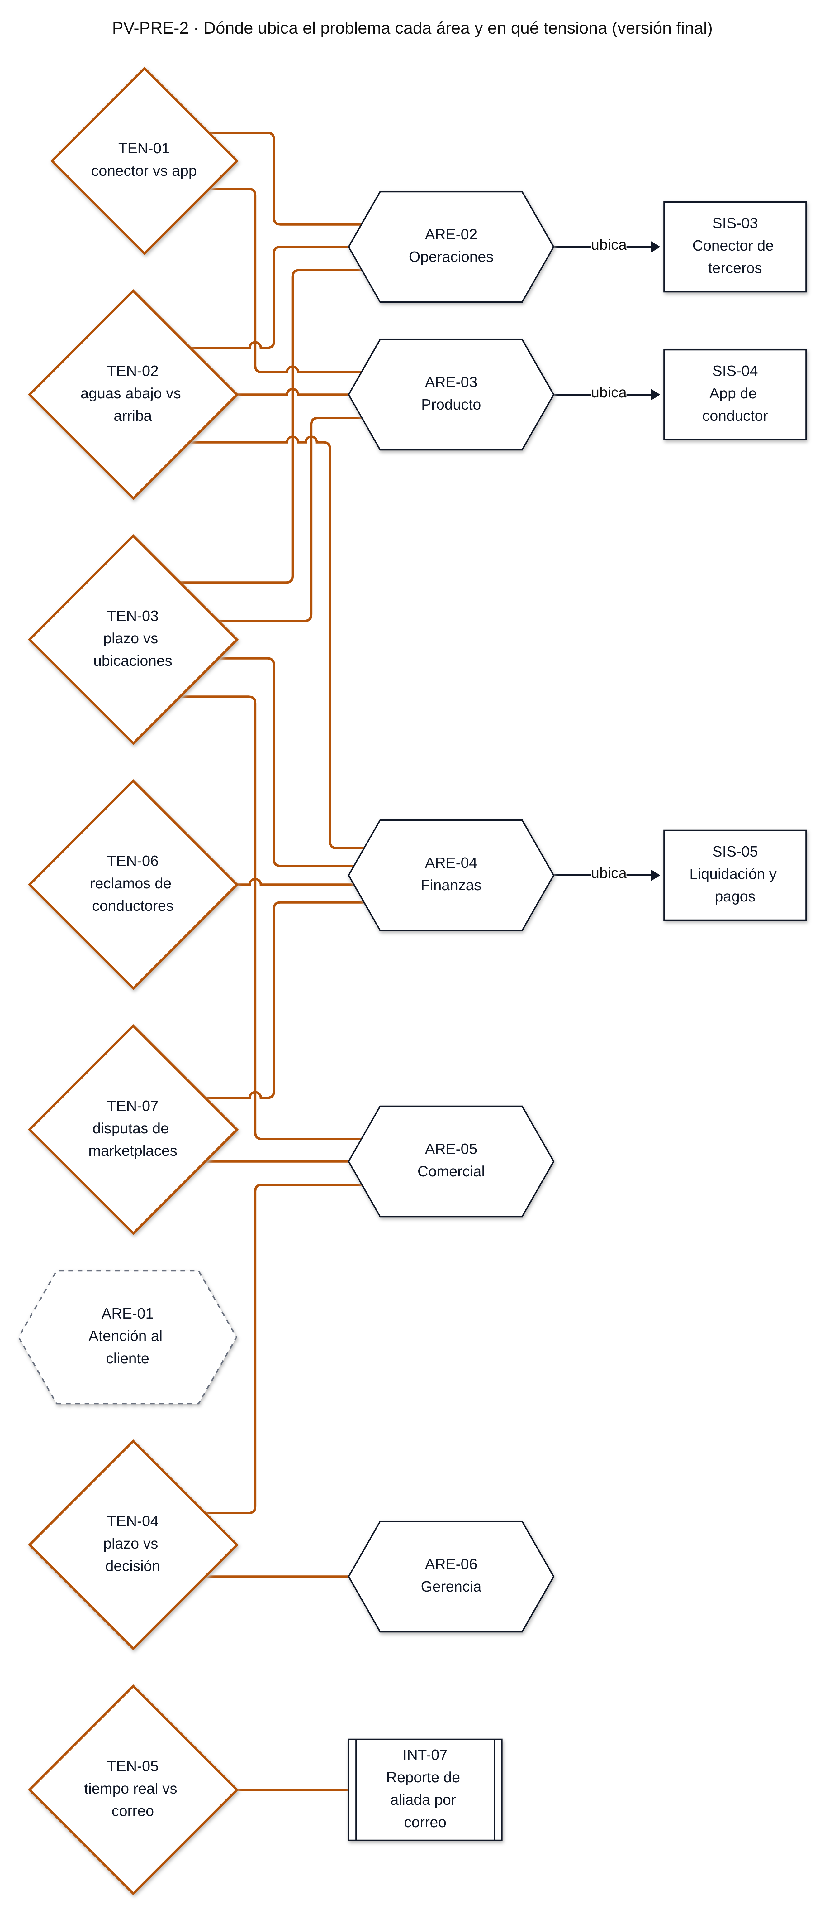
Figura 4. PV-PRE-2: tensiones (rombos), áreas (hexágonos) y lo que cada área señala como problema (Mermaid + ELK).

4.4 Evaluación del resultado

Qué funcionó
- Capturó las tensiones del caso sin tomar partido. Las cuatro posiciones aparecen en cita literal. TEN-01 y TEN-02 recogen el desacuerdo sobre dónde está el problema: conector, app o liquidación. TEN-03 y TEN-04 recogen la presión del plazo de Comercial frente a la pregunta de la gerencia. TEN-06 y TEN-07 recogen las disputas de conductores y marketplaces, que son las que golpean a Finanzas y Comercial.
- Cada tensión termina en evidencia verificable, no en solución. Por ejemplo, TEN-01 se resuelve comparando marcas de tiempo del estado en la app, a la salida del conector y en el marketplace para los mismos pedidos. Esto respeta la condición de la gerencia y conecta con la etapa 4 del proceso.
- Corrigió al líder. Señaló que el enunciado dice que Finanzas "afirma que liquidación no tiene cómo validar", no que "pida validar", y registró la cita textual.

Qué tuvimos que iterar o ajustar
Iteración 1 (problema) | Ajuste
Sobrediseño: 11 hojas y 5 enumeraciones nuevas, imposible de llenar para un área. | Dos formatos con responsables distintos (área / equipo de arquitectura) más catálogos. Se eliminaron TipoTension y Excluyencia.
Matriz de 12 filas área × tipo, 7 de ellas vacías. | Solo se registran preocupaciones con dato. Lo que falta pasa a POR_LEVANTAR como pregunta.
Faltaban tensiones del caso: disputas externas, tiempo real frente al correo de aliadas, plazo frente a la profundidad del problema. | Se pasó de 3 a 7 tensiones. Cada una indica si es DECLARADA en la fuente o DERIVADA por el analista (4 de 7 son derivadas y deben validarse).
Faltaba la evidencia que permitiría validar cada posición. | Columnas evidenciaQuePuedeAportar (área) y evidenciaQueLaResolveria (tensión).
Vista ilegible: citas largas dentro de los nodos. | Tabla Área × ubicación más un grafo ELK con etiquetas cortas.
Los ids no coincidían con 3.d: SIS-03 y SIS-04 estaban invertidos. | Se alinearon con el catálogo de Integración, de modo que los formatos se cruzan por id.
(Ajuste del equipo) ubicaEn apuntaba a INT-03, INT-05 e INT-10. INT-03 había cambiado de significado al partirse en la iteración 2 de 3.d, y esa asociación además era inferencia del asistente. | El equipo dejó ubicaEn solo con lo que el área nombra literalmente (SIS-03, SIS-04, SIS-05) y reorganizó la vista. La relación con intercambios se verifica en la etapa 3.

Criterio del equipo. El asistente es fuerte en trazabilidad y prudencia, pero tiende a sobreestructurar y a extender el metamodelo. Necesitó dos rondas de dirección del líder y un ajuste manual para quedar utilizable. El límite real del artefacto es la fuente: las cinco preocupaciones vienen reportadas por el enunciado, no de entrevistas, así que todas son AFIRMACIÓN DE ÁREA. El formato está listo para pasarlas a ENTREVISTA o DOCUMENTO en la etapa 3.

Anexo A. Archivos en el repositorio
Rama workshop2-parte2 del repositorio Git del equipo. Todo es texto o formato abierto y se puede versionar.
Ruta | Contenido
asistente/configuracion.md | Nombre, descripción, instrucciones completas y lista de conocimiento del Project
conocimiento/01…06 | Archivos cargados como conocimiento del Project
diagramas/metamodelo_integracion.mmd | BAC-09 del dominio de Integración (v1.1)
artefactos/3c_vacio/ | Respuestas del asistente (v1.0 y v1.1), CSV por hoja, .xlsx vacío y plantilla .mmd
artefactos/3d_diligenciado/ | Respuestas de las iteraciones 1 y 2, CSV, .xlsx diligenciado y mapa .mmd
artefactos/3e_preocupaciones/ | Respuestas de las iteraciones 1 y 2, CSV, .xlsx vacío y diligenciado, vistas .mmd
scripts/ | Generación de .xlsx desde CSV y de este documento

